**Задание 5. Провести редактирование сайта школы**

1. 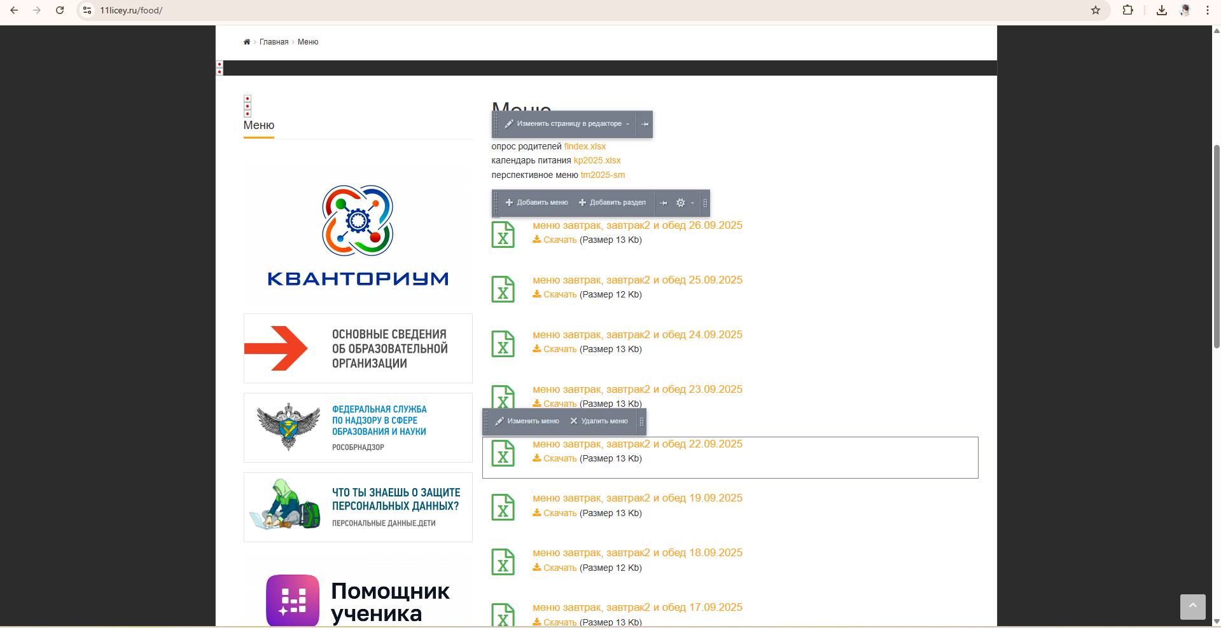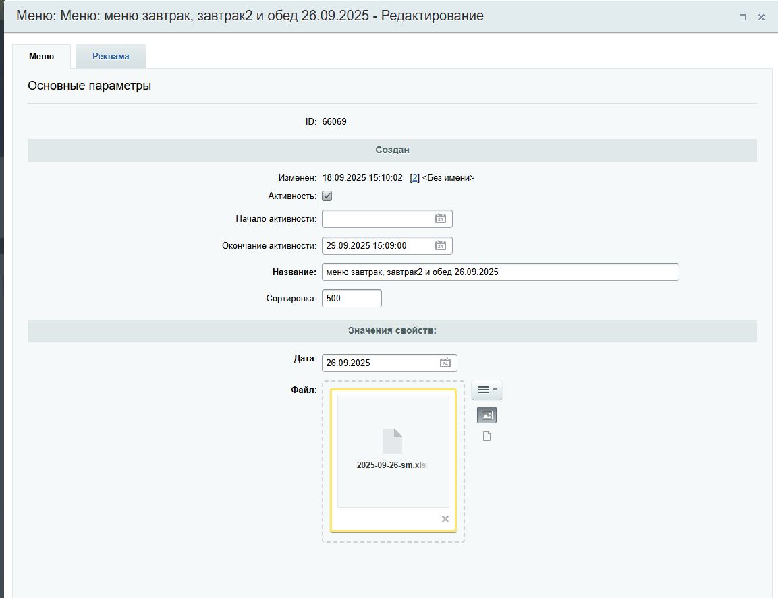Добавление меню питания на неделю 22.09 – 26.09
2. Изменение раздела «Олимпиады»: изменение содержания объявления, дат проведения, ссылок на скачивание новых приказов

